2018年云南中考历史模拟试题【精选word版】
由于格式问题，部分试题会存在乱码的现象，请考生点击全屏查看！
（全卷分为选择题和非选择题两部分，含29个小题，共6页。满分100分，考试用时90分钟）
注意事项：
1.本卷为试题卷。考生解题作答，必须在答题卡上。答案书写在答题卡相应的位置上，答在试题卷、草稿纸上的答案无效。
2.考试结束后，请将试题卷和答题卡一并交回。
第I卷 选择题（共50分）
一．选择题（本大题共25小题，每小题2分，共50分）（请将答案写在答题卡相应的位置上）
1.五一期间，小明在北京周口店参观了一处距今70万—20万年之间，会使用天然火的早期人类遗址。由此可以推断，他参观的这处早期人类遗址是
A.元谋人遗址 B.北京人遗址 C.半坡遗址 D.河姆渡遗址
2.国家统一是历史发展的潮流。秦始皇建立的中国历史上第一个统一的、多民族的、中央集权的封建国家是在：
A.公元221年 B.公元220年 C.公元前221年 D.公元前220年
3.把儒家学说作为封建正统思想，在政治、经济、军事和思想上实现大一统的皇帝是
A．秦始皇 B.汉武帝 C．唐太宗 D．宋太祖
4.君主专制制度，从秦始皇开始建立到辛亥革命结束，在我国延续了两千多年。其中，君主专制制度达到顶峰是在
A.秦朝 B.北宋 C.明朝 D.清朝
5.民族融合是我国古代民族关系发展的趋势。下列改革或变法促进民族融合的是
A.管仲改革 B.商鞅变法 C.孝文帝改革 D.戊戌变法
6．唐朝是我国历史上最繁荣与开放的朝代，它不仅有开放的对外政策，还有开明的民族政策。下列事件体现了“开明的民族政策”的是
A.遣唐使来华 B.鉴真东渡日本 C.玄奘西游天竺 D.文成公主入藏
7.对下列图示解读最为准确的是
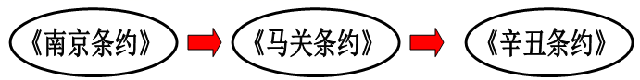

A.中国沦为半殖民地半封建社会的过程 B.中国走出半殖民地半封建社会的过程
C.中国民族工业艰难曲折的发展历程 D.中国新民主主义革命的发展历程
8.十九世纪末，康有为、梁启超等人领导的是
A.洋务运动 B.戊戌变法 C.辛亥革命 D.新文化运动
9.詹天佑是洋务运动时期我国第一批赴美幼童留学生，他以炽热的爱国热情表示“中国人要用自己的工程师和自己的钱来修铁路”。1909年由他主持设计和施工的中国人的第一条铁路干线全线通车。这条铁路是
A.唐胥铁路 B.京张铁路 C.青藏铁路 D.京汉铁路
10.下列是对中国近代史上一些重大事件所作的历史结论或评价，其中不正确的是
A.洋务运动——中国近代史的开端
B.新文化运动——在社会上掀起了一股思想解放潮流
C.五四运动——是一次彻底的反帝反封建的爱国运动
D.遵义会议——是党的历史上一个生死攸关的转折点
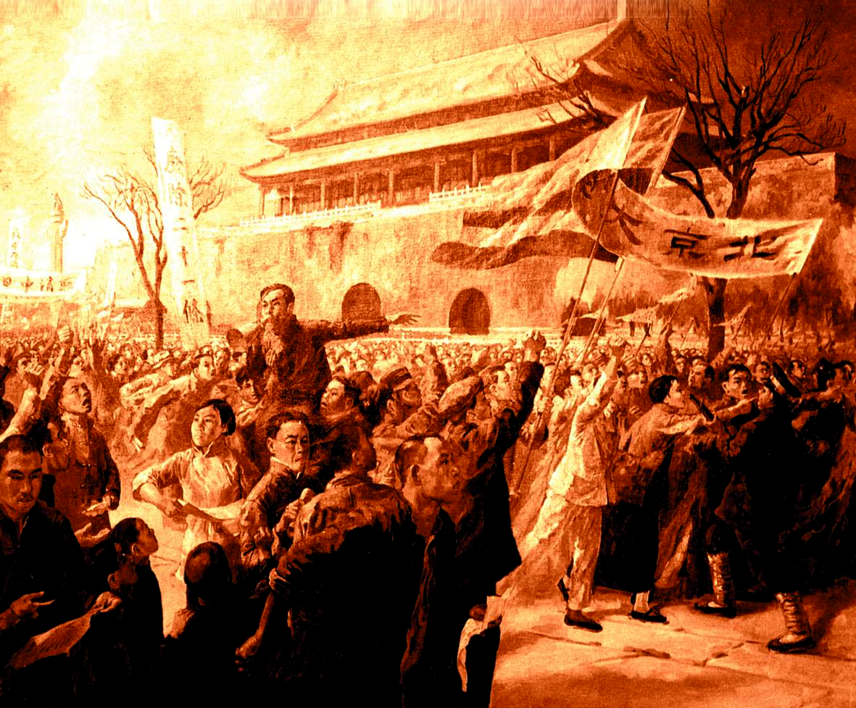
11.右图是中国1919年的一场学生爱国运动，其导火线是
A.巴黎和会中国外交的失败
B.华盛顿会议签订《九国公约》
C.雅尔塔会议苏联对日本作战
D.莫斯科会议的召开
五四运动
12.中国的抗日战争开始于
A.九一八事变 B.七七事变 C.西安事变 D.八一三事变
13.1949年4月23日，人民解放军占领南京，宣告统治中国22年的国民党政权垮台。南京解放发生在
A．辽沈战役 B.淮海战役 C.平津战役 D.渡江战役
14.民族精神始终是鼓舞中华民族不畏艰难、团结协作、战胜困难的力量源泉。下列属于长征精神的是
A.忧国忧民，敢于斗争 B.不怕困难，不怕牺牲
C.坚定信念，艰苦奋斗 D.热爱祖国，艰苦创业
15.歌曲《走进新时代》唱道：“我们唱着东方红，当家作主站起来，我们唱着春天的故事，改革开放富起来……”中国人民“当家作主站起来”开始于
A.中华人民共和国成立 B.中华民国成立
C.抗美援朝战争的胜利 D.十一届三中全会的召开
16.甘做无名英雄，兢兢业业、呕心沥血，在我国国防科技战线上奋斗了28年，被誉为“两
弹元勋”的英雄模范人物是
A．王进喜 B．焦裕禄 C．邓稼先 D．钱学森
17.图表中为我国在“一五”时期的各部门投资比例。由此可见，我国当时
行业 | 工业 | 农林水利 | 运输邮电 | 文化、教育和卫生 | 其它
投资比例 | 58．2% | 7．6% | 19．2% | 7．2% | 7．8%
备注 | 在工业内部，轻重工业之间的投资比例大体是1：7．9
A．均衡发展农轻重各业 B．集中力量发展重工业
C．优先发展交通运输业 D．实施科教兴国的战略
18.辉煌的人类文明是各个地区、各个民族共同创造的。下列文明成就中，属于古印度的是
A.金字塔 B.《汉谟拉比法典》 C.种姓制度 D.民主政治
19.南京青奥会是继2008年北京奥运会后，在我国举办的又一项具有国际影响的奥林匹克盛会。青奥会上的马拉松长跑项目源自下列哪一事件?
A.希波战争 B.布匿战争 C.拜占庭帝国灭亡 D.马可•波罗东游
20.下列图示，能正确反映三角贸易路线的是
非洲 欧洲 美洲 欧洲

欧洲 美洲 美洲 非洲 非洲 欧洲 非洲 美洲
A B C D
21.17-18世纪，英美法资产阶级革命爆发的相同原因是
A.殖民统治激起了人民的反抗 B.封建专制统治十分腐朽
C.资本主义发展受到严重阻碍 D.国王与议会的矛盾激化
22.一位美国历史学家在谈到“一战”前的欧洲形势时说：欧洲变成一只“火药桶”，只等一粒火星将它引爆。后来引爆这只“火药桶”的“火星”是
A.苏格兰人民起义 B.巴黎人民攻占巴士底狱
C.奥匈帝国对塞尔维亚宣战 D.萨拉热窝事件
23.马克思说：“在美国历史和人类历史上，林肯必将与华盛顿齐名。”马克思这一说法依据的是林肯政府
A.领导美国人民打败英国殖民者 B.消除了美国社会存在的种族歧视现象
C.维护国家统一,废除黑人奴隶制 D.颁布了废除农奴制的法令
24.社会主义经历了从空想到科学，从理论到实践，再从理论到现实的过程。其中，“从理论变为现实”的标志事件是
A.宪章运动 B.《共产党宣言》的发表 C.巴黎公社建立 D.十月革命胜利
25.下列文化成就，关联不正确的是
A.伏尔泰—《向日葵》B.牛顿—万有引力定律C.达尔文—《物种起源》D.爱因斯坦—相对论
第II卷 非选择题（共50分）
二、非选择题（共有4题，50分。请将答案写在答题卡相应的位置上）
26.(14分)八年级某同学以“探寻中国救亡图存、富民强国之路”为主题，通过网络等手段搜集到以下资料，设计出相关问题，请你与他一起进行探究。
材料一 近代以来，中华民族在西方列强坚船利炮逼迫下，坠入屈辱、彷徨与困惑之中。为挽救民族危机，无数仁人志士不断探索救国道路，走过了自救之路、维新之路、共和之路等，但都没有完成反帝反封建的历史使命，探索之路任重道远。
材料二 1927年，南昌起义、秋收起义后，中国共产党人深刻地认识到，苏俄式革命道路在中国行不通，经过艰难探索，中国共产党终于找到了一条使中国走向民族独立和人民解放的正确革命道路，取得了新民主主义革命的伟大胜利，成立了中华人民共和国。
材料三 十一届三中全会以后，中国共产党开创了一条走向民富国强的道路。我国综合国力大幅提升，人民生活不断改善，谱写了中华民族发展史上的最壮丽的篇章。 请回答：
（1）结合所学知识指出，材料一中的：“自救之路”、“维新之路”、“共和之路”分别指什么事件？（6分）
（2）材料二中所述的“正确革命道路”指什么道路？（2分）这条道路是以谁为代表的党的第一代领导核心开创的？（1分）
（3）材料三中所述的“开创了一条走向民富国强的道路”指什么道路？（2分）这条道路是以谁为代表的党的第二代领导核心开创的？（1分）
（4）纵观近代以来先进中国人“探寻中国救亡图存、富民强国之路”的历程，你从中得到什么启示？（2分）

27．（10分）中国共产党自成立以来，为了民族的解放和国家的富强不断努力奋斗，为历史留下了辉煌的篇章。请结合材料以及所学知识，回答问题：
1921年7月中国共产党第一次全国代表大会召开，宣告A的成立。这是中国历史上开天辟地的大事件，从此，中国人民进行了新民主主义革命。在抗日战争时期，与国民党合作组成抗日民族统一战线，在1945年8月中国人民终于赢得了抗战胜利。但是抗战胜利后不久，国民党又发动了内战，经过3年解放战争，推翻了南京国民党政府的统治，新民主主义革命取得了基本胜利。
1949年10月1日，B的成立，标志着中国进入社会主义革命时期。为了有计划地进行社会主义建设，我国编制了发展国民经济的第一个五年计划。根据第一个五年计划，在发展重工业的同时，国家对农业、手工业和资本主义工商业进行社会主义改造，1956年底，C的完成，标志着我国基本建立社会主义制度。1978年底，D的召开，标志着我国进入社会主义建设的新时期。改革开放的实行，使我国在政治、经济、文化、民族关系和外交领域都得到突飞猛进的发展，国际地位不断提高，国势蒸蒸日上。我国综合国力不断提高，人民生活明显改善。
（1）请你按材料中的字母顺序，分别写出相应的历史事件。（4分）
（2）请你选择其中两个事件并对事件的历史意义作扼要说明。（4分）
（3）依据材料及上述问题，谈一谈你的认识（2分）
28.（12分）各国经济的发展并不是一帆风顺的。阅读下列材料，结合所学知识，回答问题：
材料一 列宁说过：“我们原本打算直接用无产阶级国家的法令，在一个小农国家里按共产主义原则来调整国家的生产和产品分配。现实生活说明我们犯了错误。
材料二 在某种意义上，有人说，他挽救了市场经济。市场经济不是没有毛病，出了一些毛病，在30年代的时候，他引进了一些新政，然后使市场经济又回到了一个比较健康发展的轨道。……开创了市场经济的新模式。在这种模式中，市场的作用和政府的作用同时得以发挥。
——《大国崛起》解说词
材料三 1992年，邓小平在视察南方的讲话中提到：“改革开放胆子要大一些，敢于试验，不能像小脚女人一样”。“要抓住时机，发展自己，关键是发展经济”。“发展才是硬道理”。“市场经济不等于资本主义，社会主义也有市场”。
（1）材料一中，列宁承认犯了错误，后来他是采取什么政策来纠正“错误”的？取得了什么效果？（4分）
（2）材料二中的“他”是指谁？他开创的市场经济新模式“新”在哪里？（4分）
（3）材料三中说明我国经济体制改革的目标是什么（2分）
（4）综上所述，你有什么认识或感悟？（2分）
29．（14分）世界历史上，国家之间的结盟，不同利益集团间的较量，一定程度上影响着历史发展的进程，影响着世界格局的演进。阅读下列材料，回答问题：
材料一
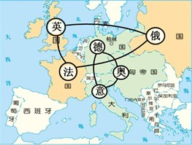
19世纪末20世纪初欧洲的两大军事集团示意图
材料二 1942年1月，中、美、英、苏等26个国家在华盛顿共同签署了《联合国家宣言》。签字各国保证竭尽全力，互相合作，彻底打败德、意、日三国轴心及其附庸，决不单独与敌人停战或媾和。

材料三
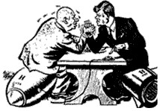
苏联领导人赫鲁晓夫和美国总统肯尼迪的较量（漫画）
材料四
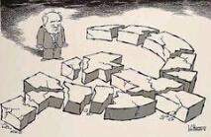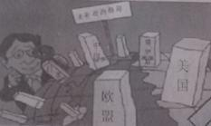
苏联解体（漫画） 未来政治格局（漫画）
请回答：
（1）材料一图片中的军事集团名称分别是什么？（2分）两大军事集团的较量引发了那场战争？(2分)这场战争结束后形成了怎样的世界政治格局？（2分）

（2）材料二中26国签署《联合国家宣言》的发表标志什么？（2分）

（3）材料二、材料三反映了美苏间的关系发生了变化，这种变化形成了怎样的世界格局？（2分）
（4）据材料四的图片信息，“未来政治格局”呈现什么趋势？（2分）

（5）综合上述材料，分析指出影响政治格局的决定因素是什么？（2分）

